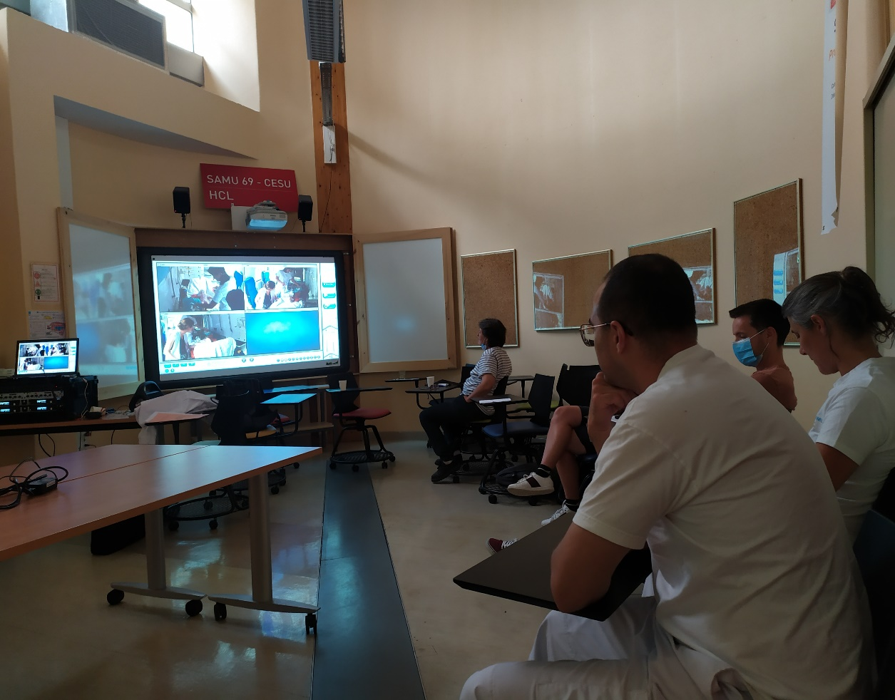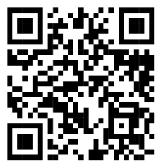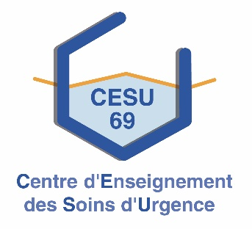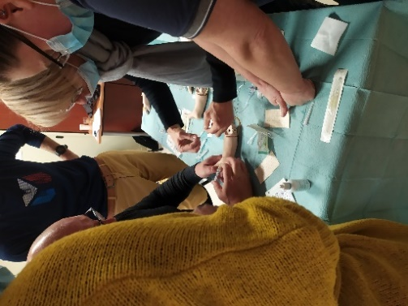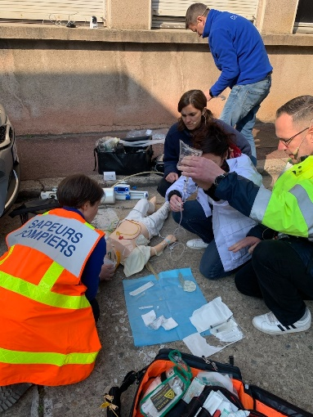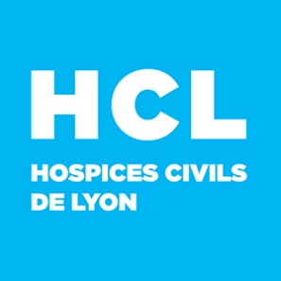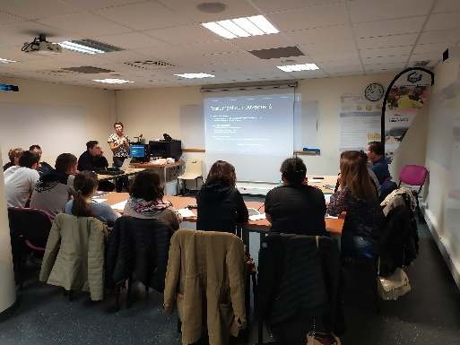

Scannez pour vous inscrire :

**L’équipe de formation**

Ce sont des professionnels 69 (IDE, IPDE, ADE et médecins) du SMUR pédiatrique et neonatal du SAMU.

**La formation :**

Nous adaptons le contenu des apports et les cas de simulation à vos besoins et ressources. Le matin sera consacré à des apports theoriques et des ateliers procéduraux sur des gestes techniques. L’après midi sera consacré à des cas de simulations en immersion.

**Détresses vitales pédiatriques**

**Publics** :

ADE, ASD, AP, IDE, IPDE de service d’urgence polyvalent ou professionnels de santé travaillant auprès des enfants

**Ojectifs** :

Avoir des outils concrets et pratiques d’évaluation clinique d’un nourrisson et d’un enfant

Appréhender les specificités de la pédiatrie

S’exercer en ateliers et simulation aux calculs de dose, RCP, pose de VVP, ventilation, servir intubation

**Modalités** :

Apports théoriques, ateliers procéduraux et simulation en immersion

**Dates** :

~~7 mai 2024~~

30 septembre 2024

**Lieu**:

CESU 69, Hopital Edouard Herriot

**Tarifs** :

Nous consulter

**Formation pour paramedicaux**

*Mieux connaitre, mieux evaluer pour mieux anticiper la pédiatrie grave*

*Pour avoir des renseignements, contactez-nous au* ***04.72.11.11.15*** *ou par mail à* ***cesu.secretariat@chu-lyon.fr***